Приложение 1
к Решению
Совета Омского муниципального
района Омской области
от «28» апреля 2020 г. № 15

ПОЛОЖЕНИЕ
«О ГЕРБЕ ОМСКОГО МУНИЦИПАЛЬНОГО РАЙОНА
ОМСКОЙ ОБЛАСТИ»

Настоящим положением устанавливается описание, обоснование и порядок использования герба муниципального образования «Омский муниципальный район Омской области».

- Общие положения

1.1. Герб Омского муниципального района Омской области (далее – герб Омского района) является официальным символом Омского района.
1.2. Герб Омского района отражает исторические, культурные, социально -экономические, национальные и иные местные традиции.
1.3. Герб Омского района подлежит государственной регистрации в порядке, установленном федеральным законодательством и законодательством Омской области.

- Геральдическое описание и обоснование символики герба
Омского района

2.1. Геральдическое описание герба Омского района:
«В рассеченном серебром и золотом, выложенном колосьями, поле, в оконечности - пояс, образованный справа червленой, мурованной черным, стеной с обращёнными вниз малыми треугольными бастионами, а слева - выщербленным сверху и чешуйчатым снизу пониженно пересеченным лазурью и червленью поясом; поверх всего - зеленая вырастающая яблоня».
2.2. Обоснование символики герба Омского района.
Символика герба Омского района многозначна.
Яблоня является символом не только Омского района, но всей Омской области. Яблоня сибирская - первое завезенное в Омскую область плодовое растение. В конце IХХ века Павел Саввич Комиссаров взял в аренду землю, расположенную у станицы Усть-Заостровской и заложил сад, посадив яблоневые сорта «белый налив» и «коробовку». В настоящее время сад носит статус памятника природы регионального значения.
В гербе Омского района крона яблони изображена так, что своими очертаниями напоминает контуры границ Омского района. 24 листа в кроне яблони – аллегория 24 сельских (городского) образований, составляющих Омский район.
Символика яблони многозначна:
- символ плодородия;
- символ молодости и красоты, бессмертия;
- символ братства и согласия.
Серебряное поле с червлёным поясом – напоминает о гербе города Омска, подчеркивая дружеские связи Омска с одноименным районом, окружающим город.
Золотое поле, выстланное колосьями - символизирует сельскохозяйственное направление жизнедеятельности района, обеспечивающего продуктами питания жителей областного центра. Колосья - символ стабильности, жизненной деятельности и конечного результата труда.
Волнистый пояс, состоящий из двух частей, символизирует основные реки Омского района. Более широкая лазоревая часть – символ реки Иртыш, вдоль которой почти на 120 километров простирается территория Омского района. Река способствует развитию производства, перемещению грузов, является символом общности всех живущих на ней. Более узкая червленая (красная) часть символ основного притока Иртыша (в границах Омского района) – реки Омка, дно которой выслано красной глиной.
Серебро (белый цвет) – символ чистоты, открытости, божественной мудрости, примирения.
Золото (желтый цвет) – символ высшей ценности, величия, богатства, урожая.
Лазурь (синий цвет) – символ возвышенных устремлений, искренности, преданности, возрождения.
Зелёный цвет символизирует весну и природу, здоровье, молодость и надежду.
Червленый (красный) цвет символизирует труд, жизнеутверждающую силу, мужество, праздник, красоту.
2.3. Авторская группа.
Идея герба: Ирина Емельяненко, Геннадий Долматов, Сергей Лысенко, Любовь Бархатова (все – Омский район).
Геральдическая доработка: Константин Моченов (Химки).
Художник и компьютерный дизайн: Анна Гарсия (Москва).
Обоснование символики: Вячеслав Мишин (Химки).

3. Порядок воспроизведения и размещения герба Омского района

3.1. Герб Омского района может воспроизводиться:
- в многоцветном варианте (Приложение 1);
- в одноцветном контурном варианте (Приложение 2);
- в одноцветном контурном варианте с условной штриховкой для обозначения цветов (шафировкой) (Приложение 3).
3.2. Герб Омского района, описанный в п. 2 настоящего Положения в соответствии с Методическими рекомендациями по разработке и использованию официальных символов муниципальных образований (Раздел 2, Глава VIII, пункты 45, 46), утвержденными Геральдическим Советом при Президенте Российской Федерации 28.06.2006 года, может воспроизводиться со статусной короной установленного образца (Приложения 4 – 6).
3.3. Варианты герба Омского района указанные в пунктах 3.1, 3.2 – равно допустимы. Приложения 1-6 к настоящему Положению, являются неотъемлемыми частями настоящего Положения.
3.4. Воспроизведение герба Омского района, независимо от его размеров и техники исполнения, должно точно соответствовать геральдическому описанию, приведенному в пункте 2.1. настоящего Положения.
3.5. Порядок одновременного размещения Государственного герба Российской Федерации, герба Омской области, герба Омского района, иных гербов устанавливается в соответствии с федеральным законодательством, законодательством Омской области, регулирующими правоотношения в сфере геральдического обеспечения.
3.6. При одновременном размещении Государственного герба Российской Федерации (или герба Омской области) и герба Омского района герб Омского района располагается справа (размещение гербов: 1-2).
3.7. При одновременном размещении Государственного герба Российской Федерации (1), герба Омской области (2) и герба Омского района (3), Государственный герб Российской Федерации располагается в центре. Слева от Государственного герба Российской Федерации располагается герб Омской области, справа от Государственного герба Российской Федерации располагается герб Омского района (размещение гербов: 2-1-3).
3.8. При одновременном размещении четного числа гербов (например, 8-ми), Государственный герб Российской Федерации (1) располагается левее центра. Справа от Государственного герба Российской Федерации располагается герб Омской области (2), справа от герба Омской области располагается герб Омского района (3). Гербы иных муниципальных образований, эмблемы, геральдические знаки общественных объединений, предприятий, учреждений или организаций располагаются далее поочередно слева и справа в порядке ранжирования (размещение гербов: 7-5-3-1-2-4-6-8).
3.9. При одновременном размещении нечетного числа гербов (например, 7-ми), Государственный герб Российской Федерации (1) располагается в центре. Слева от Государственного герба Российской Федерации располагается герб Омской области (2), слева от герба Омской области располагается герб Омского района (3). Гербы иных муниципальных образований, эмблемы, геральдические знаки общественных объединений, предприятий, учреждений или организаций располагаются далее поочередно справа и слева в порядке ранжирования (расположение гербов: 6-4-2-1-3-5-7).
3.10. Расположение гербов, установленное в пунктах 3.3. – 3.6. указано «от зрителя».
3.11. При одновременном размещении Государственного герба Российской Федерации, герба Омской области, герба Омского района размер герба Омского района не может превышать размеры других гербов.
3.12. При одновременном размещении Государственного герба Российской Федерации, герба Омской области, герба Омского района высота размещения герба Омского района не может превышать высоту размещения других гербов.
3.13. При одновременном размещении Государственного герба Российской Федерации, герба Омской области, герба Омского района гербы должны быть выполнены в единой технике.
3.14. Порядок изготовления, хранения и уничтожения бланков, печатей и иных носителей изображения герба Омского района устанавливается администрацией Омского района.

4. Порядок использования герба Омского района

4.1. Герб Омского района в многоцветном варианте размещается:
1) на вывесках, фасадах зданий органов местного самоуправления, муниципальных предприятий и учреждений, необходимых для осуществления полномочий по решению вопросов местного значения Омского района;
2) в залах заседаний органов местного самоуправления Омского района;
3) в кабинетах главы Омского района, выборных должностных лиц местного самоуправления Омского района.
4.2. Герб Омского района в многоцветном варианте может размещаться:
1) в кабинетах заместителей главы Омского района, руководителей и их заместителей отраслевых, структурных подразделений администрации Омского района, руководителей и их заместителей муниципальных предприятий, учреждений и организаций Омского района;
2) на форме спортивных команд и отдельных спортсменов, представляющих Омский район;
3) на пассажирском транспорте и другом имуществе, предназначенном для транспортного обслуживания населения Омского района;
4) в заставках местных телевизионных программ;
5) на официальных сайтах органов местного самоуправления Омского района в информационно-коммуникационной сети «Интернет»;
6) на стелах, указателях, знаках, обозначающих границу Омского района при въезде на территорию Омского района и выезде из нее.
4.3. Герб Омского района может воспроизводиться на бланках:
1) Главы Омского района;
2) администрации Омского района;
3) Совета Омского района;
4) депутатов Совета Омского района;
5) Избирательной комиссии Омского района;
6) должностных лиц органов местного самоуправления Омского района;
7) удостоверений лиц, осуществляющих службу на должностях в органах местного самоуправления, муниципальных служащих, депутатов Совета Омского района, членов иных органов местного самоуправления, работников муниципальных предприятий, учреждений и организаций;
8) удостоверений к знакам различия, знакам отличия, установленных муниципальными правовыми актами.
4.4. Герб Омского района может воспроизводиться:
1) на визитных карточках лиц, осуществляющих службу на должностях в органах местного самоуправления, муниципальных служащих, депутатов Совета Омского района, членов иных органов местного самоуправления, работников муниципальных предприятий, учреждений и организаций;
2) на знаках различия, знаках отличия, установленных муниципальными правовыми актами;
3) на официальных периодических печатных изданиях, учредителями которых являются органы местного самоуправления Омского района, предприятия, учреждения и организации, находящиеся в муниципальной собственности Омского района, муниципальные унитарные предприятия Омского района;
4) на конвертах, открытках, приглашениях, календарях, а также на представительской продукции (значки, вымпелы, буклеты и иная продукция) органов местного самоуправления и муниципальных органов Омского района.
4.5. Герб Омского района может быть использован в качестве геральдической основы для разработки наград и почетных званий Омского района.
4.6. Многоцветное изображение герба Омского района может использоваться при проведении:
1) протокольных мероприятий;
2) торжественных мероприятий, церемоний с участием должностных лиц органов государственной власти области и государственных органов области, главы Омского района, официальных представителей Омского района;
3) иных официальных мероприятий.
4.7. Изображение герба Омского района в одноцветном контурном варианте помещается на гербовых печатях органов местного самоуправления; муниципальных предприятий, учреждений и организаций Омского района.
4.8. Использование герба Омского района или его воспроизведение в случаях, не предусмотренных пунктами 4.1. – 4.7. настоящего Положения, является неофициальным использованием герба Омского района.
4.9. Использование герба Омского района или его воспроизведение в случаях, не предусмотренных пунктами 4.1. – 4.7. настоящего Положения, осуществляется по согласованию с администрацией Омского района, в порядке, установленном муниципальными правовыми актами Омского района.

5. Контроль и ответственность за нарушение настоящего Положения

5.1. Контроль соблюдения установленных настоящим Положением норм возлагается на руководителя Аппарата Главы муниципального района.
5.2. За искажение герба (рисунка герба), установленного настоящим Положением, исполнитель допущенных искажений несет административную ответственность, в соответствии с действующим законодательством.
5.3. Нарушениями норм воспроизведения и использования герба Омского района являются:
1) использование герба Омского района в качестве основы гербов и флагов общественных объединений, муниципальных предприятий, учреждений и организаций, независимо от их организационно-правовой формы;
2) использование в качестве средства визуальной идентификации и рекламы товаров, работ и услуг, если реклама этих товаров, работ и услуг запрещена или ограничена в соответствии с федеральным законодательством.
3) искажение рисунка герба, установленного в пункте 2.1. части 2 настоящего Положения;
4) использование герба Омского района или его изображения с нарушением норм, установленных настоящим Положением;
5) воспроизведение герба Омского района с искажением или изменением композиции или цвета, выходящим за пределы геральдически допустимого;
6) надругательство над гербом Омского района или его изображением, в том числе путем нанесения надписей, рисунков оскорбительного содержания, использования в оскорбляющем нравственность качестве;
7) умышленное повреждение герба Омского района.
5.4. Производство по делам об административных правонарушениях, предусмотренных пунктом 5.3. настоящего Положения, осуществляется в порядке, установленном статьёй 1 Главы 1 и статьёй 10 Главы 2 Закона Омской области от 24 июля 2006 г. № 770-ОЗ «Кодекс Омской области об административных правонарушениях».

6. Заключительные положения

6.1. Внесение в композицию герба Омского района каких-либо изменений допустимо в соответствии с законодательством, регулирующим правоотношения в сфере геральдического обеспечения.
6.2. Право использования герба Омского района, с момента утверждения его Советом Омского района в качестве официального символа, принадлежит органам местного самоуправления Омского района.
6.3. Герб Омского района, с момента утверждения его Советом Омского района в качестве официального символа, согласно п.2 ч.6 ст.1259, ч. 4 Гражданского кодекса Российской Федерации, авторским правом не охраняется.

Приложение 1
к Положению «О флаге
Омского муниципального
района Омской области»
от «28» апреля 2020 г. № 15

РИСУНОК ФЛАГА
ОМСКОГО МУНИЦИПАЛЬНОГО
РАЙОНА ОМСКОЙ ОБЛАСТИ

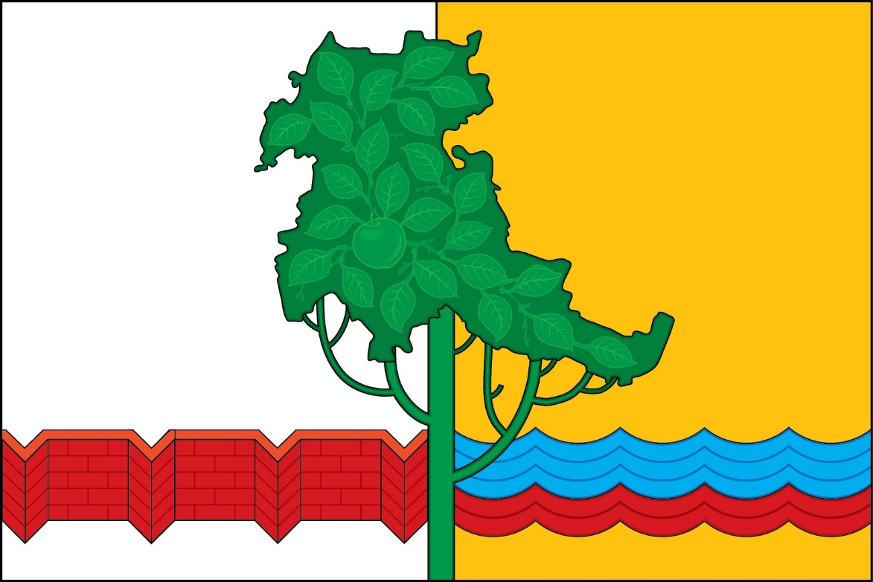

Приложение 2
к Положению «О гербе
Омского муниципального
района Омской области»
от «28» апреля 2020 г. № 15

РИСУНОК ГЕРБА
ОМСКОГО МУНИЦИПАЛЬНОГО
РАЙОНА ОМСКОЙ ОБЛАСТИ

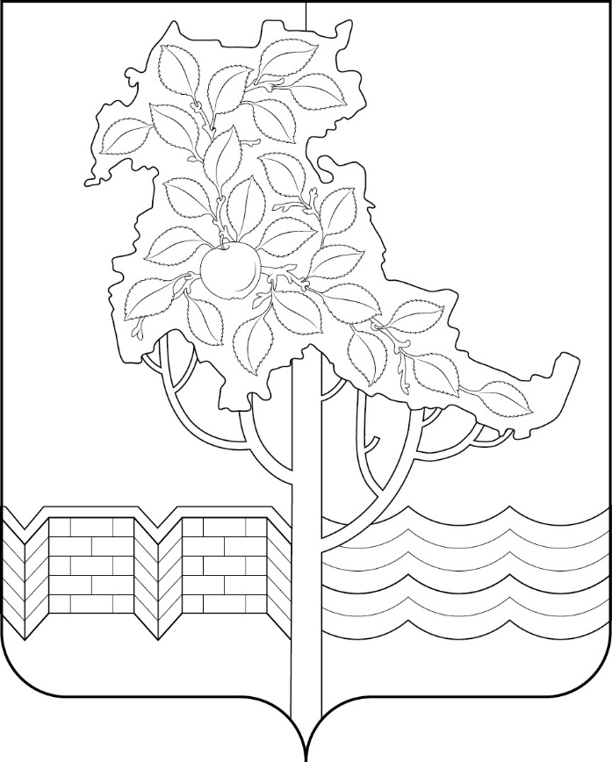

Приложение 3
к Положению «О гербе
Омского муниципального
района Омской области»
от «28» апреля 2020 г. № 15

РИСУНОК ГЕРБА
ОМСКОГО МУНИЦИПАЛЬНОГО
РАЙОНА ОМСКОЙ ОБЛАСТИ

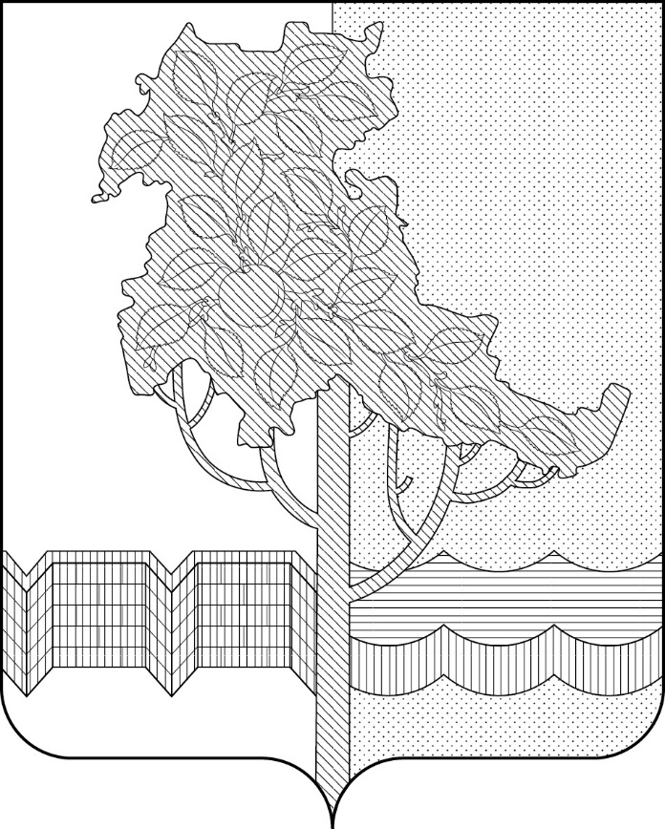

Приложение 4
к Положению «О гербе
Омского муниципального
района Омской области»
от «28» апреля 2020 г. № 15

РИСУНОК ГЕРБА
ОМСКОГО МУНИЦИПАЛЬНОГО
РАЙОНА ОМСКОЙ ОБЛАСТИ

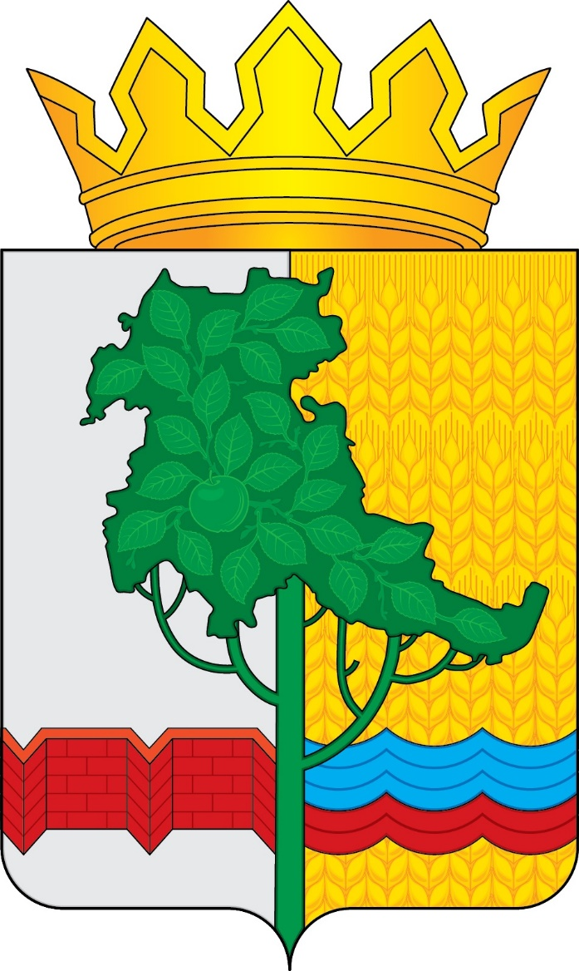

Приложение 5
к Положению «О гербе
Омского муниципального
района Омской области»
от «28» апреля 2020 г. № 15

РИСУНОК ГЕРБА
ОМСКОГО МУНИЦИПАЛЬНОГО
РАЙОНА ОМСКОЙ ОБЛАСТИ

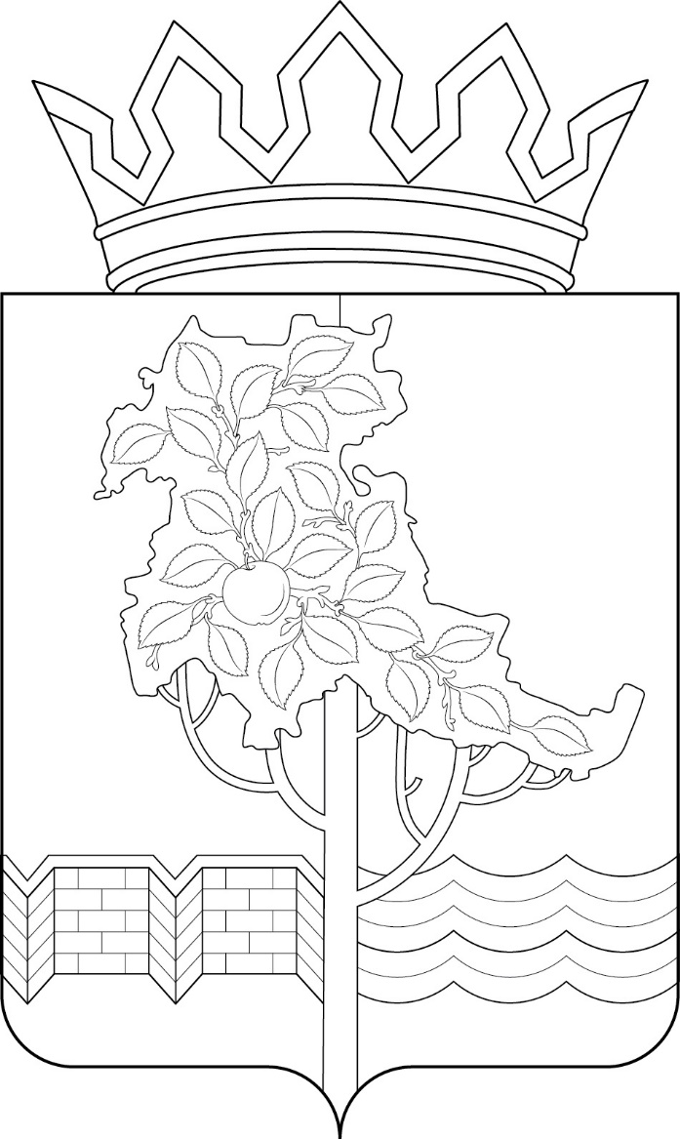

Приложение 6
к Положению «О гербе
Омского муниципального
района Омской области»
от «28» апреля 2020 г. № 15

РИСУНОК ГЕРБА
ОМСКОГО МУНИЦИПАЛЬНОГО
РАЙОНА ОМСКОЙ ОБЛАСТИ

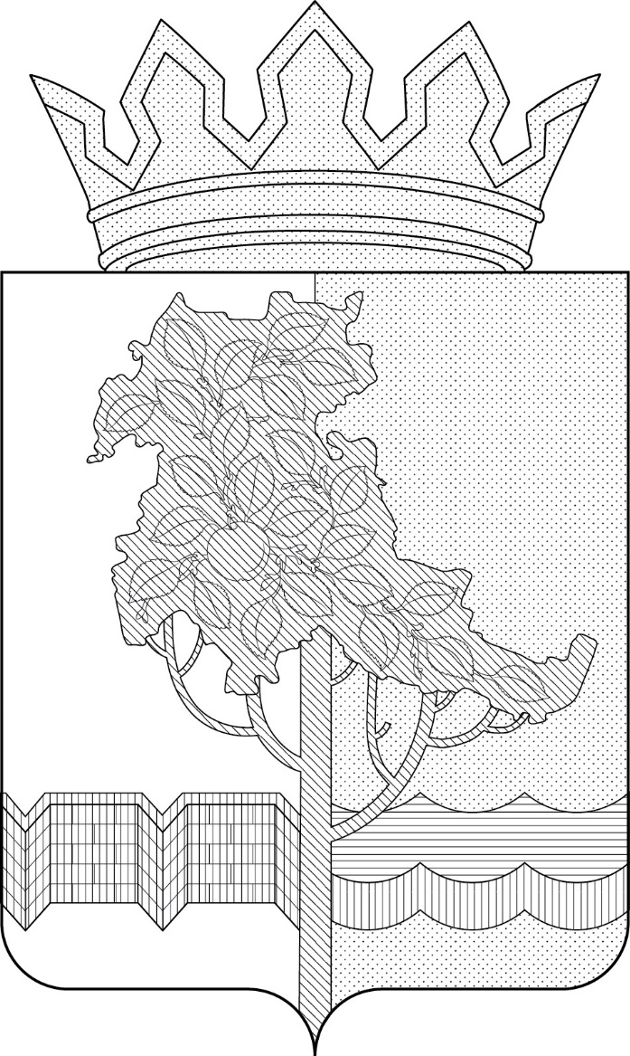

В геральдике правой стороной считается сторона видимая зрителем слева
Размещение гербов: 1 – герб РФ или субъекта РФ, 2 – герб муниципального образования, где цифровые обозначения указывают на степень почетности места размещения герба при взгляде от зрителя.

